ТЕХНИЧЕСКОЕ ЗАДАНИЕ
на разработку
Модуля обработки сделок РЕПО
в составе клиринговой системы

Реквизит | Значение
Версия документа | 1.0 - ФИНАЛЬНАЯ (УТВЕРЖДЕНО к разработке)
Дата составления | 11 Мая 2026
Статус | УТВЕРЖДЕНО
Разработчик | Cистемный аналитик Матвей Васецов

1. Введение и цели

1.1 Назначение документа
Настоящее техническое задание определяет функциональные и нефункциональные требования к разработке Модуля обработки сделок РЕПО (далее - Модуль РЕПО) как компонента клиринговой системы. Документ является основанием для проектирования, разработки, тестирования и приёмки системы в рамках Этапа 1 (MVP).

1.2 Контекст
Сделка РЕПО (Repurchase Agreement) - соглашение о продаже ценных бумаг с обязательством обратного выкупа. Состоит из двух частей:
- Leg 1 (открытие): сторона-продавец передаёт ценные бумаги (актив) стороне-покупателю и получает денежные средства. Дата расчётов = Trade Date (T+0).
- Leg 2 (закрытие): продавец обратно выкупает бумаги, уплачивая исходную сумму плюс процент (ставка РЕПО × срок). Дата расчётов = maturity_date.

1.3 Цели разработки
- Ежедневная пакетная обработка сделок РЕПО из Торговой системы (ночной режим, 1 раз в сутки).
- Хранение всех сделок РЕПО с неизменяемым журналом входных данных.
- Расчёт позиций участников по деньгам и активам на конец торгового дня (EOD).
- Расчёт реестра будущих требований/обязательств (Future Obligations).
- Аудит и неизменяемая история всех изменений позиций.

1.4 Термины и сокращения
Термин | Определение
party_1 | Участник 1 в терминологии Торговой системы (поле входного файла). Роль определяется initiator_role.
party_2 | Участник 2 в терминологии Торговой системы. Роль противоположна party_1.
initiator_role | Роль стороны party_1: SECURITY_SELLER или SECURITY_BUYER. Если поле не передаётся ТС - применяется дефолт (см. п. 3.1.2).
SECURITY_SELLER | Продавец ценных бумаг в Leg 1 / Заёмщик денег. Ранее SELLER. Если initiator_role = SECURITY_SELLER: participant = party_1, counterparty = party_2.
SECURITY_BUYER | Покупатель ценных бумаг в Leg 1 / Кредитор. Ранее BUYER. Если initiator_role = SECURITY_BUYER: participant = party_2, counterparty = party_1.
participant | Сторона, продающая бумаги в Leg 1 и обязанная выкупить их в Leg 2 (Seller Leg 1 / заёмщик денег).
counterparty | Сторона, предоставляющая деньги в Leg 1 и получающая их обратно в Leg 2 (Buyer Leg 1 / кредитор).
РЕПО | Сделка продажи ценных бумаг с обязательством обратного выкупа (Repurchase Agreement).
Leg 1 / Leg 2 | Первая (открытие) / вторая (закрытие) части сделки РЕПО.
leg1_settlement_date | Дата расчётов по первой части. Бизнес-правило: = trade_date (T+0).
maturity_date | Дата расчётов по второй части (= leg2_settlement_date).
Trade Date | Дата заключения сделки в ТС (поле trade_date во входном файле).
EOD | End of Day - расчёт позиций на конец торгового дня.
EOD-дата | Торговый день, за который выполняется расчёт позиций (= trade_date для сделок текущего дня).
SOD/SOR | Start of Day - начальные остатки на начало дня от расчётной системы.
Chunked Processing | Обработка пакета сделок порциями (чанками) по N записей вместо единой транзакции.
НКЦ / ЦК / ТС | Национальный клиринговый центр / Центральный контрагент / Торговая система.
DLQ | Dead Letter Queue - очередь необработанных записей для ручного разбора.

2. Границы системы (Scope)

2.1 MVP (Этап 1) - что входит
- Ежедневная пакетная загрузка сделок РЕПО из Торговой системы (1 раз в сутки, ночное окно).
- Маппинг party_1/party_2 на роли участника и контрагента (с fallback при отсутствии initiator_role).
- Расчёт leg1_settlement_date = trade_date (T+0).
- Chunked-обработка пакета: устойчивость к ошибкам без единой гигантской транзакции.
- Расчёт суммы Leg 2 по формуле.
- Хранение сделок с политиками архивации и dedup.
- Расчёт EOD-позиций с pre-check и CHECK-ограничением на уровне БД.
- Ведение реестра Future Obligations.
- Аудит-журнал (append-only, hash-chain).
- REST API: только GET-запросы + DELETE (отмена сделки в статусе NEW).

2.2 Roadmap (Этап 2) - вне MVP
- Realtime-обработка сделок через Kafka.
- REST API POST /trades для регистрации сделок внешними системами.
- Досрочное исполнение (Early Termination).
- Автоматическая обработка дефолтов.
- Margin Call / Mark-to-Market переоценка.
- Полнофункциональный административный UI.

2.3 Что НЕ входит
- Исполнение платёжных поручений (Модуль РЕПО только отправляет событие-триггер).
- Депозитарный учёт ценных бумаг.
- Торговый движок и матчинг заявок.
- Биллинг, регуляторная отчётность.

3. Функциональные требования

3.1 Подсистема регистрации сделок

3.1.1 Получение сделок (MVP - только пакетный режим)
В MVP поддерживается единственный режим - ежедневная ночная пакетная загрузка (Batch):
- Торговая система передаёт файл со списком сделок РЕПО за текущий день (окно 22:00–02:00 МСК).
- Передача: SFTP (TLS) или S3-compatible object storage.
- Формат: JSON Lines (одна сделка = одна строка) или JSON-массив.
Общий алгоритм обработки пакета:
- Скачать файл из согласованного расположения.
- Разобрать файл построчно.
- Применить chunked-обработку (см. п. 3.1.5): обрабатывать сделки порциями по N записей.
- По завершении загрузки - запустить расчёт EOD-позиций за дату trade_date текущего пакета.

3.1.2 Маппинг ролей party_1 / party_2
Входной файл содержит нейтральные идентификаторы party_1 и party_2. Правила маппинга:
Условие | participant_id (SECURITY_SELLER / Заёмщик денег) | counterparty_id (SECURITY_BUYER / Кредитор)
initiator_role = SECURITY_SELLER | party_1 | party_2
initiator_role = SECURITY_BUYER | party_2 | party_1
initiator_role отсутствует (fallback) | party_1 (по умолчанию) | party_2 (по умолчанию)
Правила обработки поля initiator_role:
- Если initiator_role присутствует и имеет значение SECURITY_SELLER или SECURITY_BUYER, то применить маппинг из таблицы выше.
- Если initiator_role отсутствует в записи, то применить FALLBACK: party_1 считается SECURITY_SELLER (participant), party_2 считается SECURITY_BUYER (counterparty). В поле initiator_role записать значение DEFAULT_SELLER. Зафиксировать предупреждение (WARNING) в журнале обработки.
- Если initiator_role присутствует, но содержит нераспознанное значение, то сделка отклоняется (VALIDATION_ERROR), запись в rejected_trades.
Внимание: Fallback (party_1 = SECURITY_SELLER по умолчанию) применяется только в случаях, когда Торговая система документально подтвердила, что party_1 всегда является продавцом бумаг. Это должно быть зафиксировано в контракте на интеграцию. Иначе необходимо добиться передачи initiator_role от ТС. (См. открытый вопрос Q13).

3.1.3 Структура и поля сделки РЕПО
Поле входного файла (ТС) | Внутреннее поле (БД) | Тип | Обяз. | Описание
- | trade_id | UUID | Да | Генерируется системой при регистрации
- | idempotency_key | VARCHAR(128) | Да | = external_trade_id + trade_date
- | external_trade_id | VARCHAR(64) | Да | ID сделки в ТС
party_1 | party_1_id | VARCHAR(32) | Да | Оригинальное значение из ТС
party_2 | party_2_id | VARCHAR(32) | Да | Оригинальное значение из ТС
initiator_role | initiator_role | VARCHAR(20) | Нет* | SECURITY_SELLER / SECURITY_BUYER / DEFAULT_SELLER
- | participant_id | VARCHAR(32) | Да | Вычисляется по маппингу: продавец Leg 1
- | counterparty_id | VARCHAR(32) | Да | Вычисляется по маппингу: покупатель Leg 1
asset | instrument_id | VARCHAR(32) | Да | Идентификатор актива (ISIN или код)
amount | quantity | DECIMAL(20,6) | Да | Количество ценных бумаг
sum | leg1_amount | DECIMAL(20,2) | Да | Сумма первой части (руб.)
- | leg2_amount | DECIMAL(20,2) | Нет | Расчётная сумма Leg 2 (вычисляется)
rate | rate | DECIMAL(10,6) | Да | Годовая ставка РЕПО (напр. 0.165 = 16,5%)
trade_date | trade_date | DATE | Да | Дата заключения сделки
- | leg1_settlement_date | DATE | Нет | Бизнес-правило: = trade_date (вычисляется)
maturity_date | leg2_settlement_date | DATE | Да | Дата расчётов Leg 2
- | days_to_maturity | INTEGER | Нет | leg2_settlement_date - leg1_settlement_date
- | status | VARCHAR(20) | Да | NEW / ACTIVE / CLOSED / CANCELLED / REJECTED
- | created_at | TIMESTAMPTZ | Да | Время регистрации в системе
* initiator_role не обязателен в файле ТС: при его отсутствии применяется fallback DEFAULT_SELLER (см. п. 3.1.2).

3.1.4 Бизнес-правило: Leg 1 Settlement Date и EOD-дата
Правило расчёта дат:
leg1_settlement_date = trade_date (T+0)

Days = leg2_settlement_date - leg1_settlement_date
= maturity_date - trade_date
Логика применения при ночной загрузке:
- Ночная загрузка обрабатывает сделки с trade_date = EOD-дата (торговый день, за который идёт расчёт).
- Поскольку leg1_settlement_date = trade_date, и загрузка происходит в ночь того же дня (или следующего календарного дня, но в рамках того же торгового дня), Leg 1 Settlement Date уже наступил или наступает в текущем EOD-цикле.
- Поэтому при ночной регистрации сделка сразу переводится в статус ACTIVE (проводки Leg 1 применяются в том же EOD-цикле). В статусе NEW сделка не остаётся после окончания ночной загрузки.
Внимание: Это исключает сценарий, при котором сделки "зависают" в статусе NEW, ожидая будущей даты расчётов Leg 1. Для ночного batch trade_date = leg1_settlement_date всегда = дата EOD-расчёта.
Алгоритм обработки статуса при batch-загрузке:
IF trade_date <= current_eod_date THEN
-- Leg 1 Settlement Date наступил или совпадает с EOD
status := 'ACTIVE'
применить_проводки_Leg1(сделка)
ELSE
-- Теоретически не должно быть в T+0 MVP,
-- но защита на случай загрузки будущих сделок:
status := 'NEW'
END IF

3.1.5 Chunked-обработка пакета (новый подраздел)
Стратегия обработки: каждый чанк (N записей) обрабатывается в отдельной транзакции БД. Размер чанка N - конфигурируемый параметр (по умолчанию: 1000 записей).
Алгоритм обработки пакета с изоляцией ошибок:
для каждого чанка C из файла (по N записей):
BEGIN TRANSACTION; -- транзакция чанка
для каждой записи R в C:
SAVEPOINT sp_record; -- точка сохранения уровня записи
TRY:
1. Dedup-проверка (idempotency_key)
2. Валидация схемы и бизнес-правил
3. Маппинг ролей (initiator_role / fallback)
-- Шаги 1-3: БИЗНЕС-ОШИБКИ (изоляция на уровне записи)
CATCH (VALIDATION_ERROR | INITIATOR_ROLE_UNKNOWN | DUPLICATE):
ROLLBACK TO SAVEPOINT sp_record;
записать в rejected_trades;
RELEASE SAVEPOINT sp_record;
CONTINUE; -- чанк продолжается!
TRY:
4. Pre-check позиции (п. 3.3.4)
-- Шаг 4: БИЗНЕС-ОШИБКА (INSUFFICIENT_BALANCE - изоляция на уровне записи)
CATCH (INSUFFICIENT_BALANCE):
ROLLBACK TO SAVEPOINT sp_record;
сделка -> статус REJECTED, записать в rejected_trades;
RELEASE SAVEPOINT sp_record;
CONTINUE; -- чанк продолжается!
TRY:
5. Вставка в raw_trades + trades
6. Обновление positions (delta)
7. Создание future_obligations
8. Запись в position_audit_log
RELEASE SAVEPOINT sp_record;
-- Шаги 5-8: СИСТЕМНЫЕ/ТЕХНИЧЕСКИЕ ОШИБКИ (IO, DB-сбой)
CATCH (SYSTEM_ERROR | CHECK_VIOLATION):
-- Нет смысла в SAVEPOINT: системная ошибка -> откат всего чанка
ROLLBACK; -- откат транзакции всего чанка
ПОВТОРИТЬ чанк (до 3 попыток);
ЕСЛИ после 3 попыток неуспех:
failed_chunks += 1; алерт дежурному; ПРОПУСТИТЬ чанк;
COMMIT; -- фиксация успешных записей чанка

По завершении всего файла:
- Сформировать отчёт: {total, committed, rejected, duplicates, failed_chunks}
- Если failed_chunks > 0: уведомить дежурного
- Запустить EOD-расчёт позиций
Итоговый отчёт о загрузке (load_report) содержит:
Поле | Описание
total_records | Общее количество записей в файле
committed | Успешно загружено и применено к позициям
rejected | Отклонено по валидации/бизнес-правилам (в rejected_trades)
duplicates | Пропущено как дубликаты (idempotency_key уже существует
failed_chunks | Чанки, которые не удалось обработать после 3 попыток
eod_date | EOD-дата, за которую выполняется расчёт
Внимание: Бизнес-решение о допустимости частичной загрузки должно быть согласовано с заказчиком (Q14). Если бизнес требует строгого "всё или ничего" - см. альтернативу в п. 14.1 (риск R7).

3.2 Расчёт суммы второй части РЕПО

3.2.1 Формула расчёта
Repo_Income = ROUND(sum * rate * Days / 365, 2, HALF_UP)
Leg2_Amount = ROUND(sum + Repo_Income, 2, HALF_UP)
= ROUND(sum * (1 + rate * Days / 365), 2, HALF_UP)

Правила округления:
- Точность: 2 знака после запятой (копейки)
- Конвенция: математическое округление (HALF_UP / round half away from zero)
- Пример: 0.5 -> 1, 0.45 -> 0.45, 0.455 -> 0.46
- Промежуточные расчёты: с максимальной точностью (не менее 10 знаков);
округление - только финальный результат.

где:
sum = leg1_amount (сумма первой части, руб.)
rate = годовая ставка РЕПО (0.165 = 16.5%)
Days = leg2_settlement_date - leg1_settlement_date (календарные дни)
= maturity_date - trade_date (при T+0)
Примечание: Знаменатель 365 применяется по умолчанию (ACT/365). Конвенция может быть переопределена в справочнике instruments (поле day_count_convention). Уточняется через Q1.

3.2.2 Пример расчёта
Параметр | Значение
party_1 (initiator_role = SECURITY_SELLER) | BANK_A -> participant
party_2 | BANK_B -> counterparty
Инструмент (asset) | RU000A0ZYJT2 (ОФЗ-26225)
Количество бумаг (amount) | 1 000 шт.
Сумма Leg 1 (sum) | 95 000 000,00 руб.
trade_date | 05.05.2026
leg1_settlement_date (T+0) | 05.05.2026
maturity_date / leg2_settlement_date | 12.05.2026
rate | 0.165 (16,5% годовых)
Days | 7

Repo_Income = 95 000 000 * 0.165 * 7 / 365

Шаг 1: 95 000 000 * 0.165 = 15 675 000,00 (годовой процент)
Шаг 2: 15 675 000 * 7 = 109 725 000,00 (за период)
Шаг 3: 109 725 000 / 365 = 300 616,44 (итого, округление до копейки)

Leg2_Amount = 95 000 000 + 300 616,44 = 95 300 616,44 руб.

Проверка: 95 000 000 * (1 + 0.165 * 7/365) = 95 000 000 * 1.003161644
= 95 300 616,44 руб. ✓
Итог: 12.05.2026 BANK_A (SECURITY_SELLER) уплачивает 95 300 616,44 руб. и получает 1 000 бумаг. BANK_B (SECURITY_BUYER) возвращает бумаги и получает деньги.

3.3 Подсистема ведения позиций

3.3.1 Алгоритм расчёта EOD-позиций
- Загрузка начальных остатков (SOD) от расчётной системы.
- Регистрация сделок пакетной загрузки (п. 3.1.5). Сделки с trade_date = EOD-дата -> статус ACTIVE, проводки Leg 1 применяются немедленно.
- PRE-CHECK перед каждой проводкой (п. 3.3.4).
- Для сделок с leg2_settlement_date = EOD-дата и подтверждением settlement_confirmation: применить проводки Leg 2, статус -> CLOSED.
- Закрыть Future Obligations с obligation_date = EOD-дата (статус -> FULFILLED).
- Сохранить EOD-позиции (статус EOD) в таблицу positions.
Движение активов при проводках:
Событие | Сторона | Позиция по бумагам | Позиция по деньгам
Leg 1 (trade_date = сегодня) | participant (SECURITY_SELLER) | − quantity | + leg1_amount
Leg 1 (trade_date = сегодня) | counterparty (SECURITY_BUYER) | + quantity | − leg1_amount
Leg 2 (maturity_date = сегодня) | participant (SECURITY_SELLER) | + quantity | − leg2_amount
Leg 2 (maturity_date = сегодня) | counterparty (SECURITY_BUYER) | − quantity | + leg2_amount

3.3.2 Инкрементальный пересчёт позиций
- Определить затронутые пары (participant_id, instrument_id) и даты.
- PRE-CHECK достаточности (п. 3.3.4).
- Применить дельту через UPDATE (или создать новую запись от SOD + дельта).
- Записать в position_audit_log (тип INCREMENTAL_UPDATE).

3.3.3 Future Obligations
При регистрации каждой сделки создаются записи в future_obligations для обеих сторон на дату leg2_settlement_date:
Дата | Участник | Тип обязательства | Инструмент | Количество / Сумма
2026-05-12 | BANK_A (participant) | LEG2_PAY_CASH + LEG2_RECEIVE_SECURITIES | CASH_RUB / ОФЗ-26225 | 95 300 616,44 / 1 000
2026-05-12 | BANK_B (counterparty) | LEG2_RECEIVE_CASH + LEG2_RETURN_SECURITIES | CASH_RUB / ОФЗ-26225 | 95 300 616,44 / 1 000

3.3.4 Pre-check достаточности позиции
Перед каждой проводкой (UPDATE positions) - обязательная проверка:
IF (текущий balance + дельта) < 0 THEN
-- Проводка НЕ выполняется
-- Транзакция чанка откатывается (ROLLBACK)
-- Сделка -> статус REJECTED
-- Запись в rejected_trades с причиной INSUFFICIENT_BALANCE
-- Алерт в мониторинговую систему
RAISE EXCEPTION 'INSUFFICIENT_BALANCE'
ELSE
UPDATE positions SET balance = balance + delta
-- Дополнительно: CHECK-ограничение БД как последний рубеж (п. 7.3)
END IF

3.4 Жизненный цикл сделки (MVP)

3.4.1 Диаграмма состояний
NEW --> ACTIVE [trade_date = EOD-дата, применены проводки Leg 1]
(в batch: при загрузке, сразу в том же EOD-цикле)
ACTIVE --> CLOSED [maturity_date наступила, получено settlement_confirmation]
NEW --> CANCELLED [только: status=NEW, текущая_дата < leg1_settlement_date]
любой --> REJECTED [pre-check провален: INSUFFICIENT_BALANCE]

--- Этап 2 (вне MVP) ---
ACTIVE --> DEFAULTED [неисполнение Leg 2 в срок]
ACTIVE --> EARLY_TERMINATED [досрочное закрытие]

3.4.2 Отмена сделки (CANCELLED)
Условия: status = NEW И current_date < leg1_settlement_date. Инициатор: авторизованный оператор через DELETE /api/v1/repo/trades/{id}.
При отмене: status -> CANCELLED, Future Obligation -> CANCELLED, запись в position_audit_log (TRADE_CANCELLED).

4. Нефункциональные требования

4.1 Производительность
Характеристика | Требование
Объём пакета | До 500 000 сделок за одну ночную загрузку
Время ночной загрузки | Не более 2 часов (окно 22:00–02:00 МСК)
Размер чанка (default) | 1 000 записей / транзакция (конфигурируемо)
Время расчёта EOD-позиций | Не более 30 минут для 1 млн активных сделок
Время отклика REST API (GET) | P95 <= 500 мс

4.2 Надёжность
- SLA: 99.9% доступности в торговые часы (07:00–23:00 МСК рабочих дней).
- RTO: не более 1 часа, RPO: не более 15 минут.
- Резервное копирование БД: ежедневно, хранение 30 дней.

4.3 Хранение данных
Таблица | Retention | Архивация | Неизменяемость
raw_trades (dedup-индекс) | 30 дней (партиционирование по received_at) | Партиция удаляется автоматически | -
raw_trades (payload) | 7 лет | После 1 года - cold storage | Полная (append-only)
trades | 7 лет | После 2 лет - архив | Аудит-лог
positions | 3 года hot + 7 лет архив | Ежеквартально | Аудит-лог
future_obligations | До исполнения + 3 года | После закрытия | Аудит-лог
position_audit_log | 7 лет | После 2 лет | Полная (append-only)
rejected_trades | 3 года | После разбора | Аудит-лог
load_reports | 7 лет | После 1 года - архив | Аудит-лог

4.4 Транзакционность и идемпотентность
- Обработка каждого чанка (N записей) - одна транзакция БД. При системной ошибке - rollback чанка, повтор до 3 раз.
- Валидационные ошибки (VALIDATION_ERROR, INITIATOR_ROLE_UNKNOWN) - изоляция на уровне записи: запись -> rejected_trades, чанк продолжается.
- Idempotency Key: уникальность в рамках 30 дней (dedup-партиции raw_trades).
- Повторная подача сделки с тем же idempotency_key -> статус DUPLICATE, позиции не изменяются.

5. Входные данные

5.1 Источник и формат
Параметр | Значение
Источник | Торговая система
Протокол | SFTP (TLS 1.3) или S3-compatible object storage
Формат | JSON Lines (одна запись = одна строка) или JSON-массив
Частота | 1 раз в сутки, ночное окно ~22:00–02:00 МСК
Кодировка | UTF-8
Сжатие | GZIP (опционально, согласуется с ТС)

5.2 JSON-схема входящей записи
{
"external_trade_id": "MOEX-REPO-20260507-0001",
"party_1": "BANK_A",
"party_2": "BANK_B",
"initiator_role": "SECURITY_SELLER",
"asset": "RU000A0ZYJT2",
"amount": 1000,
"sum": 95000000.00,
"rate": 0.165,
"trade_date": "2026-05-07",
"maturity_date": "2026-05-14"
}
Пояснения к полям схемы:
- initiator_role - необязательное поле. Допустимые значения: SECURITY_SELLER, SECURITY_BUYER. При отсутствии применяется fallback DEFAULT_SELLER (см. п. 3.1.2, Q13).
- sum - сумма первой части РЕПО в рублях (соответствует leg1_amount в внутренней модели).
- rate - годовая процентная ставка в десятичном виде (0.165 = 16,5% годовых).

5.3 Правила валидации
- sum > 0, amount > 0, rate >= 0 AND rate <= 5.0.
- maturity_date > trade_date.
- party_1 и party_2: существуют в справочнике участников, не равны друг другу.
- asset: существует в справочнике instruments, repo_eligible = true.
- initiator_role: если присутствует - допустимые значения SECURITY_SELLER или SECURITY_BUYER. При нераспознанном значении - VALIDATION_ERROR. При отсутствии - fallback DEFAULT_SELLER + WARNING.
- idempotency_key (external_trade_id + trade_date): уникален в рамках 30 дней.

5.4 Структура подтверждения исполнения Leg 2
{
"external_trade_id": "MOEX-REPO-20260507-0001", // ключ для маппинга
"confirmation_type": "LEG2_SETTLED", // или LEG2_FAILED
"settlement_timestamp": "2026-05-14T18:00:00Z",
"settled_amount": 95300616.44,
"settled_quantity": 1000,
"settlement_system_ref": "NCC-SETT-2026-0049281"
}
- Маппинг: external_trade_id -> trades.external_trade_id -> trades.trade_id (UUID). Поиск выполняется по external_trade_id, так как Расчётная система не знает UUID Модуля РЕПО.
- LEG2_SETTLED: сделка -> CLOSED, Future Obligation -> FULFILLED, применяются проводки Leg 2.
- LEG2_FAILED: алерт и ручной разбор (в MVP). Обработка дефолта - Этап 2.

6. Выходные данные

6.1 REST API (MVP)
Метод | Путь | Описание
GET | /api/v1/repo/trades | Список сделок (фильтры: participant, status, date_from, date_to)
GET | /api/v1/repo/trades/{id} | Сделка по UUID
DELETE | /api/v1/repo/trades/{id} | Отмена сделки (только NEW, до leg1_settlement_date)
GET | /api/v1/repo/positions | Позиции участника (participant, date, instrument, balance_type)
GET | /api/v1/repo/obligations | Future Obligations (participant, date_from, date_to)
GET | /api/v1/repo/reports/eod | EOD-отчёт за дату
GET | /api/v1/repo/reports/load/{date} | Отчёт о пакетной загрузке за дату (load_report)
POST | /api/v1/repo/batch/load | Ручной запуск загрузки (admin)

6.2 Отчёты
- Ведомость позиций (EOD Position Report): позиции по бумагам и деньгам на конец дня. JSON / CSV.
- Реестр обязательств (Future Obligations Register): будущие обязательства. JSON / XLSX.
- Реестр сделок РЕПО: полный список с фильтрацией. JSON / CSV.
- Отчёт о пакетной загрузке (Load Report): total, committed, rejected, duplicates, failed_chunks. JSON.
- Аудит-лог изменений позиций: хронологический журнал (append-only). JSON.

7. Структуры хранения данных

7.1 raw_trades - неизменяемый журнал
CREATE TABLE raw_trades (
id BIGSERIAL PRIMARY KEY,
idempotency_key VARCHAR(128) NOT NULL,
source VARCHAR(32) NOT NULL DEFAULT 'BATCH',
payload JSONB NOT NULL,
received_at TIMESTAMPTZ NOT NULL DEFAULT NOW(),
processing_status VARCHAR(16) NOT NULL DEFAULT 'PENDING',
error_message TEXT
) PARTITION BY RANGE (received_at);

-- Партиции по месяцам; удаляются после 30 дней для dedup-индекса:
CREATE UNIQUE INDEX idx_raw_trades_ikey ON raw_trades(idempotency_key, received_at);

7.2 trades - обработанные сделки
CREATE TABLE trades (
trade_id UUID PRIMARY KEY DEFAULT gen_random_uuid(),
external_trade_id VARCHAR(64) NOT NULL,
idempotency_key VARCHAR(128) NOT NULL,
raw_trade_id BIGINT REFERENCES raw_trades(id) ON DELETE SET NULL,
party_1_id VARCHAR(32) NOT NULL,
party_2_id VARCHAR(32) NOT NULL,
initiator_role VARCHAR(20) NOT NULL,
-- 'SECURITY_SELLER' | 'SECURITY_BUYER' | 'DEFAULT_SELLER'
participant_id VARCHAR(32) NOT NULL,
counterparty_id VARCHAR(32) NOT NULL,
instrument_id VARCHAR(32) NOT NULL,
quantity DECIMAL(20,6) NOT NULL,
leg1_amount DECIMAL(20,2) NOT NULL,
leg2_amount DECIMAL(20,2),
rate DECIMAL(10,6) NOT NULL,
trade_date DATE NOT NULL,
leg1_settlement_date DATE NOT NULL, -- = trade_date
leg2_settlement_date DATE NOT NULL,
days_to_maturity INTEGER NOT NULL,
status VARCHAR(20) NOT NULL DEFAULT 'NEW',
created_at TIMESTAMPTZ NOT NULL DEFAULT NOW(),
updated_at TIMESTAMPTZ NOT NULL DEFAULT NOW()
);
CREATE UNIQUE INDEX idx_trades_ikey ON trades(idempotency_key);
CREATE UNIQUE INDEX idx_trades_ext ON trades(external_trade_id, trade_date);
CREATE INDEX idx_trades_participant ON trades(participant_id, status);
CREATE INDEX idx_trades_leg2 ON trades(leg2_settlement_date, status);

7.3 positions - позиции участников
CREATE TABLE positions (
position_id BIGSERIAL PRIMARY KEY,
participant_id VARCHAR(32) NOT NULL,
instrument_id VARCHAR(32) NOT NULL,
-- Для balance_type = 'SECURITIES': значение = ISIN или код инструмента
-- Для balance_type = 'CASH': значение = 'CASH_{currency}' (напр. CASH_RUB)
balance_type VARCHAR(12) NOT NULL CHECK (balance_type IN ('SECURITIES','CASH')),
currency CHAR(3) NOT NULL,
position_date DATE NOT NULL,
balance DECIMAL(20,6) NOT NULL DEFAULT 0
CONSTRAINT chk_positive_balance CHECK (balance >= 0),
-- CHECK на уровне БД: последний рубеж защиты от технического овердрафта.
-- Прикладной pre-check (п. 3.3.4) - первый рубеж.
frozen_balance DECIMAL(20,6) NOT NULL DEFAULT 0,
status VARCHAR(8) NOT NULL CHECK (status IN ('SOD','EOD')),
inconsistent BOOLEAN NOT NULL DEFAULT FALSE,
calculated_at TIMESTAMPTZ NOT NULL DEFAULT NOW(),
UNIQUE(participant_id, instrument_id, balance_type, position_date, status)
);
CREATE INDEX idx_positions_lookup ON positions(participant_id, position_date, status);

7.4 future_obligations - будущие обязательства
CREATE TABLE future_obligations (
obligation_id BIGSERIAL PRIMARY KEY,
trade_id UUID NOT NULL REFERENCES trades(trade_id),
participant_id VARCHAR(32) NOT NULL,
instrument_id VARCHAR(32) NOT NULL,
balance_type VARCHAR(12) NOT NULL,
obligation_type VARCHAR(32) NOT NULL,
obligation_date DATE NOT NULL,
quantity DECIMAL(20,6),
amount DECIMAL(20,2),
currency CHAR(3) NOT NULL,
status VARCHAR(12) NOT NULL DEFAULT 'PENDING',
created_at TIMESTAMPTZ NOT NULL DEFAULT NOW(),
resolved_at TIMESTAMPTZ
);
CREATE INDEX idx_oblig_date ON future_obligations(obligation_date, status);
CREATE INDEX idx_oblig_part ON future_obligations(participant_id, obligation_date);

7.5 instruments - справочник инструментов
CREATE TABLE instruments (
instrument_id VARCHAR(32) PRIMARY KEY,
short_name VARCHAR(64) NOT NULL,
instrument_type VARCHAR(16) NOT NULL,
currency CHAR(3) NOT NULL,
repo_eligible BOOLEAN NOT NULL DEFAULT TRUE,
settlement_mode VARCHAR(4) NOT NULL DEFAULT 'T+0',
day_count_convention VARCHAR(16) NOT NULL DEFAULT 'ACT/365',
is_active BOOLEAN NOT NULL DEFAULT TRUE,
valid_from DATE NOT NULL,
valid_to DATE
);
-- Мастер-система: НКЦ / депозитарий. Репликация ежедневно до 21:30 МСК.

7.6 position_audit_log - аудит позиций
CREATE TABLE position_audit_log (
log_id BIGSERIAL PRIMARY KEY,
position_id BIGINT REFERENCES positions(position_id),
participant_id VARCHAR(32) NOT NULL,
instrument_id VARCHAR(32) NOT NULL,
balance_type VARCHAR(12) NOT NULL,
position_date DATE NOT NULL,
change_type VARCHAR(32) NOT NULL,
delta DECIMAL(20,6) NOT NULL,
balance_before DECIMAL(20,6) NOT NULL,
balance_after DECIMAL(20,6) NOT NULL,
trade_id UUID,
chunk_id INTEGER, -- номер чанка при batch-обработке
operator VARCHAR(64),
prev_log_hash VARCHAR(64), -- SHA-256 предыдущей записи (hash-chain)
logged_at TIMESTAMPTZ NOT NULL DEFAULT NOW()
);
-- Append-only. Роль audit_writer: только INSERT + SELECT.

7.7 rejected_trades - отклонённые записи
CREATE TABLE rejected_trades (
id BIGSERIAL PRIMARY KEY,
idempotency_key VARCHAR(128),
raw_trade_id BIGINT REFERENCES raw_trades(id),
rejection_type VARCHAR(32) NOT NULL,
rejection_detail TEXT NOT NULL,
payload JSONB NOT NULL,
chunk_id INTEGER,
created_at TIMESTAMPTZ NOT NULL DEFAULT NOW(),
resolved_at TIMESTAMPTZ,
resolved_by VARCHAR(64)
);

7.8 load_reports - отчёты о пакетных загрузках
CREATE TABLE load_reports (
report_id BIGSERIAL PRIMARY KEY,
eod_date DATE NOT NULL,
file_name VARCHAR(256),
started_at TIMESTAMPTZ NOT NULL,
finished_at TIMESTAMPTZ,
total_records INTEGER NOT NULL DEFAULT 0,
committed INTEGER NOT NULL DEFAULT 0,
rejected INTEGER NOT NULL DEFAULT 0,
duplicates INTEGER NOT NULL DEFAULT 0,
failed_chunks INTEGER NOT NULL DEFAULT 0,
status VARCHAR(16) NOT NULL DEFAULT 'IN_PROGRESS',
UNIQUE(eod_date)
-- status: IN_PROGRESS | COMPLETED | COMPLETED_WITH_ERRORS | FAILED
);

8. Обработка ошибок и исключительных ситуаций

8.1 Классификация ошибок
Классификация ошибок по уровню изоляции и механизму обработки:
Тип ошибки | Уровень изоляции | Механизм | Действие
VALIDATION_ERROR | Запись (бизнес) | SAVEPOINT -> ROLLBACK TO SP | -> rejected_trades. RELEASE SP. Чанк продолжается.
INITIATOR_ROLE_UNKNOWN | Запись (бизнес) | SAVEPOINT -> ROLLBACK TO SP | -> rejected_trades. RELEASE SP. Чанк продолжается.
INITIATOR_ROLE_MISSING | Запись (бизнес) | Нет SAVEPOINT | Fallback DEFAULT_SELLER + WARNING в лог. Обработка продолжается.
DUPLICATE | Запись (бизнес) | SAVEPOINT -> ROLLBACK TO SP | Пропустить. duplicates +1. RELEASE SP. Чанк продолжается.
PARTICIPANT_NOT_FOUND | Запись (бизнес) | SAVEPOINT -> ROLLBACK TO SP | -> rejected_trades. RELEASE SP. Чанк продолжается.
INSTRUMENT_NOT_ELIGIBLE | Запись (бизнес) | SAVEPOINT -> ROLLBACK TO SP | -> rejected_trades. RELEASE SP. Чанк продолжается.
INSUFFICIENT_BALANCE | Запись (бизнес) | SAVEPOINT -> ROLLBACK TO SP | -> REJECTED, rejected_trades (INSUFFICIENT_BALANCE). RELEASE SP. Чанк продолжается.
CHECK_VIOLATION (БД) | Чанк (системная) | ROLLBACK транзакции чанка | Повтор до 3 раз. При неуспехе: failed_chunks+1, алерт дежурному.
SYSTEM_ERROR (IO, DB) | Чанк (системная) | ROLLBACK транзакции чанка | Повтор до 3 раз. При неуспехе: failed_chunks+1, алерт дежурному.
POSITION_INCONSISTENCY | Позиция (постфактум) | Флаг inconsistent | Алерт. EOD-отчёт помечен INCONSISTENT. Ручной разбор.

8.2 Обработка CHECK-ограничения БД
CHECK (balance >= 0) в таблице positions служит последним рубежом защиты. При его срабатывании (что означает ошибку в прикладной логике pre-check):
- БД выбрасывает исключение CheckViolation.
- Прикладной код перехватывает исключение и выполняет rollback транзакции чанка.
- Сделки чанка помещаются в rejected_trades (тип CHECK_VIOLATION).
- Генерируется критический алерт: "Pre-check пропустил недопустимую проводку" - требует немедленного расследования.
- failed_chunks в load_report +1.

9. Логирование и аудит
- Структурированные JSON-логи: уровни INFO, WARN, ERROR, AUDIT.
- Каждое сообщение: timestamp, correlation_id, eod_date, chunk_id, trade_id (если применимо), тип операции, результат.
- Fallback-применение initiator_role фиксируется как WARNING с деталями: {external_trade_id, applied_fallback: DEFAULT_SELLER}.
- raw_trades и position_audit_log - append-only (роль audit_writer: только INSERT + SELECT).
- Hash-цепочка в position_audit_log: SHA-256 от содержимого предыдущей записи.
- Отчёт о пакетной загрузке (load_report) сохраняется в таблицу load_reports и направляется дежурному по завершении.

10. Требования к интеграции

10.1 Интеграция с Торговой системой
Параметр | Значение
Направление | Торговая система -> Модуль РЕПО
Протокол | SFTP (TLS 1.3) или S3-compatible
Формат | JSON Lines / JSON-массив, UTF-8
Частота | 1 раз в сутки, ~22:00–02:00 МСК
Поле initiator_role | Необязательно. При отсутствии - fallback DEFAULT_SELLER (контракт с ТС - Q13)
Idempotency | external_trade_id + trade_date -> dedup 30 дней

10.2 Интеграция с Расчётной системой
Входящее (SOD-остатки): Расчётная система -> Модуль РЕПО, ежедневно до 21:30 МСК, REST или файл.
Исходящее (инициирование расчётов):
- Триггер Leg 1: после EOD -> список сделок с leg1_settlement_date = EOD-дата. Формат: JSON {external_trade_id, event_type: LEG1_SETTLE, participant_id, counterparty_id, leg1_amount, instrument_id, quantity, settlement_date}.
- Подтверждение Leg 2: по получении settlement_confirmation (LEG2_SETTLED по external_trade_id) -> применить проводки, закрыть сделку.

11. Требования к тестированию
Тип | Охват | Инструменты | Критерий
Unit | Формула Leg2, маппинг, fallback, pre-check | JUnit 5 / pytest | >= 90% покрытие
Интеграционные | Batch-загрузка, chunked, БД, CHECK-ограничение | TestContainers | 100% сценариев
E2E | Полный цикл: файл -> EOD-отчёт | Postman / Cucumber | 100% happy path
Производительность | 500k сделок за 2 часа | k6 / Gatling | NFR соблюдены
Идемпотентность | Повторная загрузка файла | Кастомные | Нет дублей
Chunked / изоляция | 1 некорректная запись не блокирует чанк | Кастомные | Остальные записи чанка загружены
CHECK-ограничение | Прямая вставка отрицательного balance | SQL / TestContainers | CheckViolation поймано и обработано
Fallback initiator_role | Файл без поля initiator_role | Кастомные | Статус DEFAULT_SELLER, WARNING в логах
EOD T+0 логика | Сделка trade_date = EOD-дата -> статус ACTIVE | Кастомные | Статус ACTIVE, проводки применены
Rollback чанка | Системная ошибка в середине чанка | Chaos / кастомные | Чанк откатился, остальные чанки ОК

11.1 Ключевые тест-сценарии
- Загрузка файла (initiator_role = SECURITY_SELLER): проверка движения бумаг и денег для participant и counterparty.
- Загрузка файла без поля initiator_role: fallback DEFAULT_SELLER, WARNING в логах, корректные позиции.
- initiator_role = неизвестное_значение -> VALIDATION_ERROR, запись в rejected_trades, остальные сделки файла обработаны.
- Расчёт Leg2: 95 000 000 * 0.165 * 7 / 365 = 300 616,44 руб.
- Повторная загрузка того же файла -> все записи DUPLICATE, позиции не изменились.
- Pre-check: сделка при нулевом остатке бумаг -> REJECTED, отдельный чанк откатился.
- CHECK-ограничение: прямая попытка INSERT balance = -1 -> CheckViolation, критический алерт.
- Chunked: 10 000 сделок, 1 некорректная в середине -> 9 999 загружены, 1 в rejected_trades.
- EOD T+0: сделки с trade_date = EOD-дата сразу ACTIVE, проводки Leg 1 применены.
- Отмена (CANCELLED): статус NEW до leg1_settlement_date -> ОК. Статус ACTIVE -> ошибка 409.

12. Учёт множества активов и участников
- Позиция идентифицируется по (participant_id, instrument_id, balance_type, position_date, status).
- Денежные позиции: instrument_id = CASH_{currency}, balance_type = CASH. Бумажные: balance_type = SECURITIES.
- EOD-расчёт параллелизуется по participant_id. Каждый участник - независимая единица обработки.
- Справочники участников и инструментов реплицируются в локальный кэш (TTL 60 сек).
Внимание: Q11 (архитектурный вопрос): стратегия разрешения конфликтов при конкурентном обновлении позиций одного участника (optimistic locking vs. single-writer queue). Ожидаемое поведение: при конфликте - retry, а не тихая перезапись. Финальный выбор - на этапе технического проектирования.

13. Требования к безопасности
- TLS 1.3 для всех внешних соединений.
- Шифрование в покое: требования уточняются через Q9.
- RBAC: audit_writer (INSERT/SELECT на audit-таблицах), repo_reader (SELECT), repo_writer (INSERT/UPDATE на trades, positions), repo_admin (полный доступ).
- Все API-запросы аутентифицированы (механизм уточняется на этапе проектирования).

14. Риски и допущения

14.1 Риски
# | Риск | Вероятность | Влияние | Митигация
R1 | ТС не передаёт initiator_role | Средняя | КРИТИЧЕСКОЕ | Fallback DEFAULT_SELLER (если согласован с ТС). Иначе - блокер интеграции (Q13).
R2 | Задержка или недоступность файла от ТС | Средняя | Высокое | Retry, уведомление дежурного за 30 мин до конца окна.
R3 | Задержка SOD-остатков | Средняя | Высокое | Fallback: SOD = EOD предыдущего дня. Алерт.
R4 | Бизнес-требование "всё или ничего" несовместимо с chunked-обработкой | Средняя | Высокое | Обсудить с заказчиком (Q14). Альтернатива: двухфазный подход (загрузка в staging -> валидация -> commit или rollback всего).
R5 | Конкурентное обновление позиций одного участника | Средняя | Критическое | Pre-check + CHECK на БД + стратегия Q11.
R6 | CHECK-ограничение БД срабатывает из-за ошибки в pre-check | Низкая | Среднее | Критический алерт, автоматическое расследование. Означает баг в коде.
R7 | Рост объёма данных выше прогноза | Средняя | Среднее | Партиционирование таблиц по дате, мониторинг роста.
R8 | Фантомные позиции при отказе Расчётной системы в исполнении Leg 1: Модуль РЕПО изменил позиции, но банк отклонил платёж (техническая ошибка, арест счёта и т.д.) | Низкая | ВЫСОКОЕ | MVP: применяется допущение D7 (Leg 1 считается исполненным автоматически при прохождении pre-check). Расхождение с фактом - ручной разбор. Полное решение (статус PENDING_SETTLEMENT) - Этап 2 (Q15).

14.2 Допущения
- leg1_settlement_date = trade_date (T+0) для всех сделок MVP.
- ТС гарантирует уникальность external_trade_id в пределах торгового дня.
- Расчётная система предоставляет SOD до 21:30 МСК ежедневно.
- СУБД - PostgreSQL 15+ (JSONB, партиционирование, gen_random_uuid, CHECK).
- Год для расчёта ставки = 365 дней по умолчанию.
- При отсутствии initiator_role: party_1 = SECURITY_SELLER - только если это зафиксировано в контракте с ТС (Q13).
- В рамках MVP принимается допущение, что Leg 1 считается исполненным в момент корректной регистрации сделки (прохождение pre-check, статус ACTIVE). Отказ Расчётной системы в фактическом исполнении платежа/передачи бумаг не отслеживается системой автоматически. Расхождение выявляется в ходе сверки (reconciliation) и разбирается вручную. Полное решение через статус PENDING_SETTLEMENT - Этап 2 (см. риск R8, вопрос Q15).

15. Открытые вопросы к заказчику

Блок 1. Продуктовые требования
# | Вопрос | Адресат | Приоритет
Q1 | Утвердить базис дней (ACT/365 / ACT/360), поддерживаемые валюты. | Бизнес / Риск | КРИТИЧЕСКИЙ
Q2 | ЦК-РЕПО и овернайт-РЕПО в Phase 1? | Бизнес | Высокий
Q3 | Margin Call (Mark-to-Market) в Phase 1? | Бизнес / Риск | Высокий
Q4 | Формат идентификаторов party_1 / party_2 (числовой код, мнемокод, SWIFT BIC)? | Интеграция | Высокий
Q8 | Тип административного UI: консольный Web UI или полнофункциональный GUI? | Бизнес | Средний

Блок 2. Процессинг и интеграция
# | Вопрос | Адресат | Приоритет
Q5 | Бизнес-процесс урегулирования дефолта (ручные шаги, тайминги). Без этого Этап 2 не может быть запроектирован. | Бизнес | Высокий
Q6 | Спецификация API settlement_confirmation от Расчётной системы. | Интеграция | КРИТИЧЕСКИЙ
Q7 | Settlement mode для инструментов (T+0, T+1, T+2). | Бизнес | Высокий
Q9 | Требования к encryption at rest. | Безопасность | Средний
Q10 | Мультивалютные РЕПО в Phase 1? | Бизнес | Средний
Q13 | Передаёт ли ТС поле initiator_role? Если нет - подтвердить письменно, что party_1 всегда является SECURITY_SELLER (продавцом бумаг). Интеграция невозможна до получения ответа. | Интеграция / Бизнес | БЛОКЕР интеграции
Q14 | Допустима ли частичная загрузка пакета? Если нет - согласовать двухфазный подход (staging -> валидация -> commit). Это влияет на архитектуру транзакций. | Бизнес / Архитектура | ВЫСОКИЙ
Q15 | Проектирование статуса PENDING_SETTLEMENT для Leg 1: позиции меняются только после получения LEG1_SETTLED от Расчётной системы. Насколько допустимо в Leg 1 отклонение Расчётной системы в MVP (риск R8)? От ответа зависит, включать ли PENDING_SETTLEMENT в MVP или ограничиться допущением D7. | Бизнес / Архитектура | ВЫСОКИЙ

Блок 3. Архитектурные решения
# | Вопрос | Адресат | Приоритет
Q11 | Стратегия конкурентного обновления позиций: optimistic locking vs. single-writer queue. Ожидаемое поведение при конфликте: retry N раз -> ошибка (никакой тихой перезаписи). | Архитектура | Высокий
Q12 | Мастер-система справочника instruments: НКЦ, депозитарий, другой модуль? | Архитектура | Высокий

Приложение А. Архитектурные диаграммы (C4)

A1. C4 Context Diagram

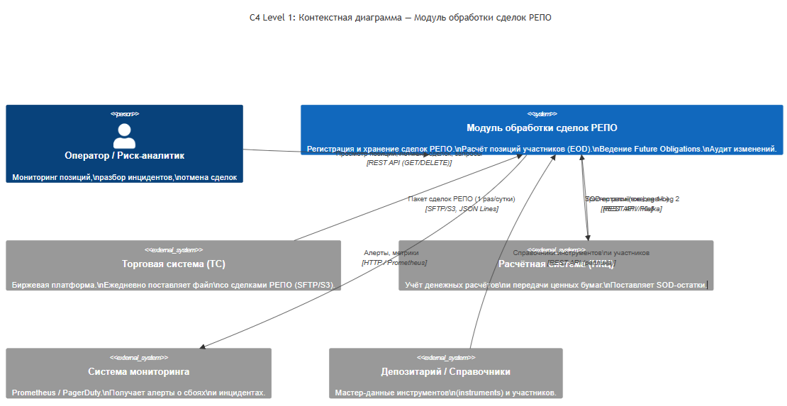

A2. C4 Container Diagram

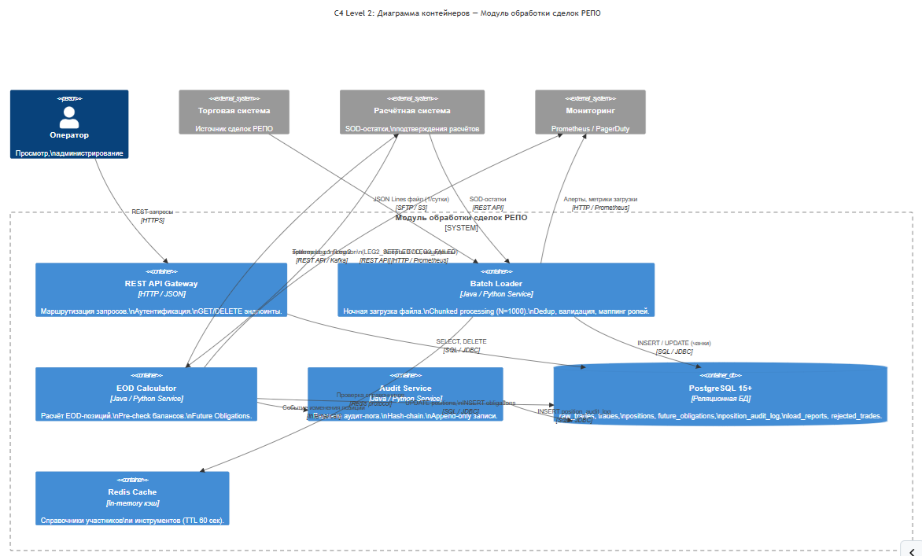

A3. C4 Level 3: Диаграмма компонентов

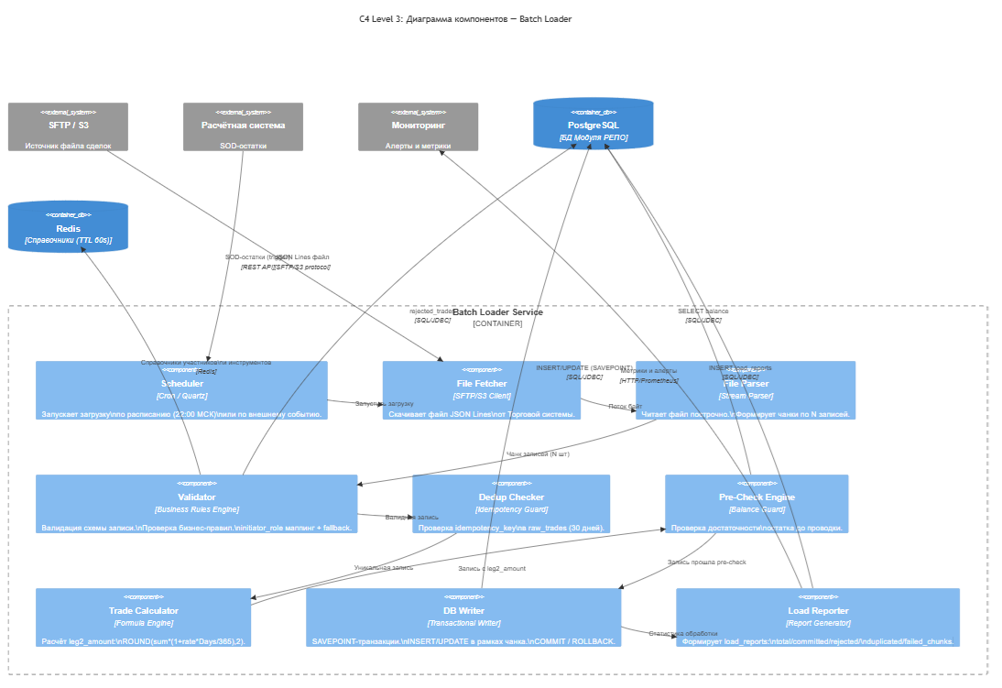

A4. UML ER Diagram — Основные сущности БД

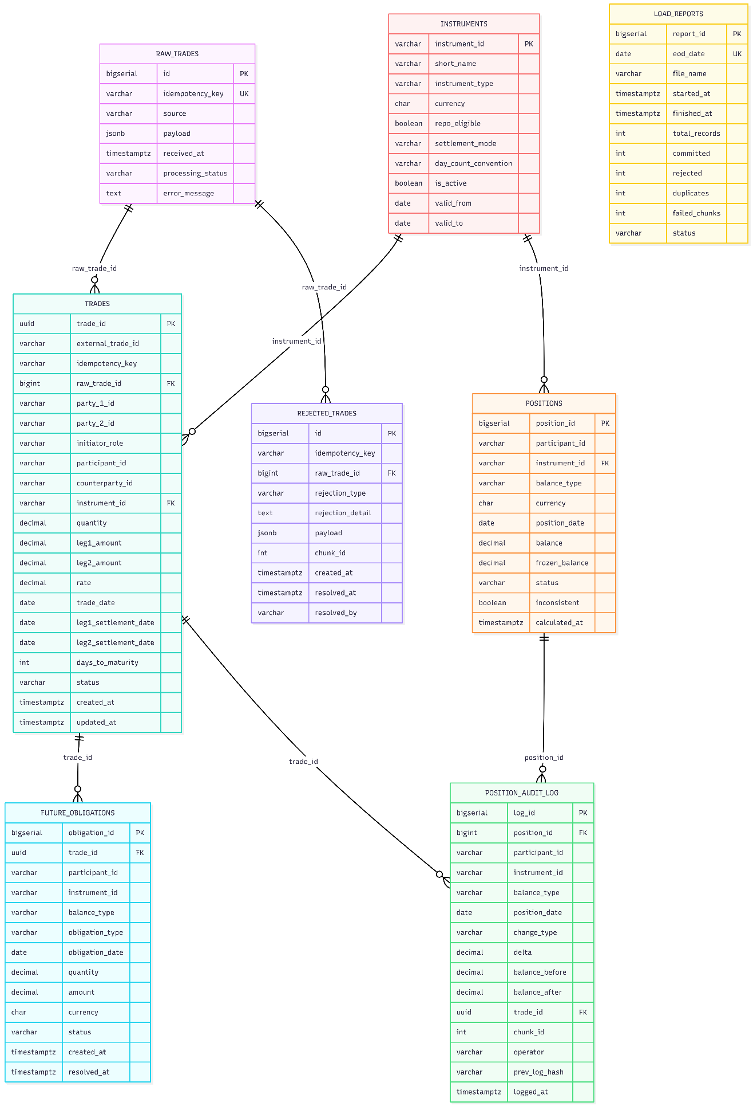

Приложение Б. Глоссарий формул
Leg2_Amount = leg1_amount * (1 + rate * Days / DayBasis)
Repo_Income = leg1_amount * rate * Days / DayBasis

DayBasis = 365 (ACT/365, по умолчанию)
или 360 (ACT/360, если задано в instruments.day_count_convention)

Days = leg2_settlement_date - leg1_settlement_date
= maturity_date - trade_date (при T+0, trade_date = leg1_settlement_date)

15. Архитектурные диаграммы (C4 и UML)
Настоящий раздел содержит архитектурные диаграммы Модуля обработки сделок РЕПО, выполненные в нотации C4 Model и UML. Исходные файлы диаграмм в формате Mermaid (.mmd) поставляются вместе с исходным кодом проекта и могут быть отрендерены в любом Mermaid-совместимом инструменте (Mermaid Live Editor, GitLab, GitHub, VS Code).

15.1 Перечень диаграмм
Файл | Тип | Нотация | Содержание
d1_c4_context.mmd | C4 Level 1 | C4 Context | Контекстная диаграмма: внешние системы и акторы
d2_c4_container.mmd | C4 Level 2 | C4 Container | Контейнеры: API, BatchProcessor, сервисы, БД
d3_state_trade.mmd | UML State | stateDiagram | Жизненный цикл сделки РЕПО (NEW→ACTIVE→CLOSED)
d4_seq_batch.mmd | UML Sequence | sequenceDiagram | Ночная пакетная загрузка (чанки, SAVEPOINT)
d5_er_model.mmd | ER-диаграмма | erDiagram | Модель данных: все таблицы и связи
d6_flow_eod.mmd | Flowchart | flowchart TD | EOD-расчёт: SOD → Leg1 → Leg2 → отчёт
d7_seq_record.mmd | UML Sequence | sequenceDiagram | Обработка одной записи внутри SAVEPOINT
d8_c4_component.mmd | C4 Level 3 | C4 Component | Компоненты модуля и их зависимости

15.2 D1 — Контекстная диаграмма (C4 Level 1)
Показывает Модуль РЕПО в контексте взаимодействующих внешних систем: Торговой системы (источник сделок), Расчётной системы НКЦ (SOD-остатки, подтверждения Leg 2), Депозитария (справочники), Системы мониторинга и Оператора.
Файл: d1_c4_context.mmd

15.3 D2 — Диаграмма контейнеров (C4 Level 2)
Раскрывает внутреннюю структуру Модуля РЕПО. Ключевые контейнеры:
Контейнер | Назначение
REST API (FastAPI + Uvicorn) | GET /trades, /positions, /obligations, /reports; DELETE /trades/{id}; POST /batch/load
BatchProcessor (batch/processor.py) | Чанковая обработка JSON Lines. SAVEPOINT на запись (бизнес-ошибки). ROLLBACK чанка (системные ошибки). Повтор до 3 раз.
TradeService (services/trade_service.py) | Маппинг ролей party_1/party_2. Fallback DEFAULT_SELLER. Валидация справочников. Расчёт leg2_amount (HALF_UP).
PositionService (services/position_service.py) | Pre-check balance >= 0 (1-й рубеж). Применение дельт Leg 1/Leg 2. Future Obligations. Аудит-лог (SHA-256 hash-chain).
SQLite (демо-режим, aiosqlite) | Полная эмуляция без внешних зависимостей. CHECK balance>=0 через BEFORE INSERT/UPDATE триггеры. MODE=demo.
PostgreSQL 15+ (прод-режим, asyncpg) | Партиционирование raw_trades. Нативный CHECK constraint. JSONB. MODE=production.
Файл: d2_c4_container.mmd

15.4 D3 — Жизненный цикл сделки (UML State)
Диаграмма состояний сделки РЕПО. В batch-режиме (MVP) сделка сразу переходит в статус ACTIVE, минуя NEW, поскольку trade_date = leg1_settlement_date = EOD-дата.
Переход | Условие / действие
NEW → ACTIVE | trade_date = EOD-дата, pre-check OK, проводки Leg 1 применены
NEW → CANCELLED | DELETE /trades/{id}, current_date < leg1_settlement_date
NEW → REJECTED | Pre-check FAIL (INSUFFICIENT_BALANCE) или VALIDATION_ERROR
ACTIVE → CLOSED | LEG2_SETTLED получен, проводки Leg 2 применены
ACTIVE → DEFAULTED | [Этап 2] LEG2_FAILED — ручной разбор в MVP
ACTIVE → EARLY_TERMINATED | [Этап 2] Досрочное закрытие
Файл: d3_state_trade.mmd

15.5 D4 — Ночная пакетная загрузка (UML Sequence)
Детальная последовательность ночной пакетной загрузки. Участники: BatchProcessor, TradeService, PositionService, БД, Мониторинг.
Алгоритм обработки чанка:
1. BEGIN TRANSACTION (чанк)
2. Для каждой записи: SAVEPOINT sp_record_{chunk}_{n}
3. Парсинг JSON → IncomingTrade (Pydantic-валидация)
4. Dedup-проверка по idempotency_key (external_trade_id + trade_date)
5. validate_trade(): проверка Participant и Instrument в справочниках
6. map_roles(): SECURITY_SELLER / SECURITY_BUYER / DEFAULT_SELLER (fallback + WARNING)
7. calculate_leg2_amount(): ROUND(sum*rate*days/365, 2, HALF_UP)
8. Pre-check: SELECT balance FOR UPDATE → проверка balance + delta >= 0
9. INSERT raw_trades, INSERT trades, UPDATE positions, INSERT audit_log, INSERT obligations
10. RELEASE SAVEPOINT → committed++
Бизнес-ошибка (шаги 3–8): ROLLBACK TO SAVEPOINT → rejected_trades → CONTINUE
Системная ошибка: ROLLBACK чанка → повтор до max_retries=3 → failed_chunks++
11. COMMIT чанка
Файл: d4_seq_batch.mmd

15.6 D5 — ER-модель данных
Реляционная модель данных Модуля РЕПО. Типы данных адаптированы для двух режимов: PostgreSQL (UUID, JSONB, BIGSERIAL, DECIMAL) и SQLite (TEXT, JSON, INTEGER, REAL).
Таблица | Назначение
participants | Справочник участников клиринга
instruments | Справочник инструментов (ISIN, repo_eligible, day_count_convention)
raw_trades | Неизменяемый журнал входящих записей (append-only, dedup-индекс)
trades | Обработанные сделки РЕПО (все поля, статус, leg2_amount)
positions | EOD/SOD позиции участников (CHECK balance >= 0)
future_obligations | Реестр будущих обязательств по Leg 2 (4 записи на сделку)
position_audit_log | Аудит-лог изменений позиций (append-only, SHA-256 hash-chain)
rejected_trades | Отклонённые записи с типом и деталями ошибки
load_reports | Отчёты о пакетных загрузках (UNIQUE по eod_date)
Файл: d5_er_model.mmd

15.7 D6 — EOD-расчёт позиций (Flowchart)
Блок-схема алгоритма расчёта позиций на конец торгового дня (EOD). Реализована в scripts/run_demo.py и batch/processor.py.
load_sod_balances() — загрузка SOD-остатков в positions (status=SOD)
copy_sod_to_eod() — копирование SOD → EOD как стартовая точка дня
run_batch_load() — пакетная загрузка сделок, применение Leg 1 в процессе
Применение Leg 2 для leg2_settlement_date = D (при наличии LEG2_SETTLED)
Проверка inconsistent-позиций → алерт при наличии
Формирование EOD Position Report (CSV/JSON), Future Obligations Register, Load Report
Файл: d6_flow_eod.mmd

15.8 D7 — Обработка одной записи (UML Sequence)
Детальная последовательность обработки одной JSON-строки внутри активного SAVEPOINT. Участники: BatchProcessor._process_record(), TradeService, PositionService, БД.
Последовательность: json.loads → IncomingTrade (Pydantic) → dedup → validate_trade → map_roles → calculate_leg2_amount → pre-check x4 (participant/counterparty × securities/cash) → INSERT trades → UPDATE positions → INSERT audit_log (SHA-256) → INSERT obligations x4 → RELEASE SAVEPOINT.
Файл: d7_seq_record.mmd

15.9 D8 — Диаграмма компонентов (C4 Level 3)
Детализирует внутреннюю структуру Модуля РЕПО до уровня отдельных Python-модулей и их зависимостей.
Компонент | Файл | Ответственность
BatchProcessor | batch/processor.py | Чанки, SAVEPOINT, retry, счётчики
TradeService | services/trade_service.py | map_roles, validate_trade, build_trade_create, insert_trade, cancel_trade
PositionService | services/position_service.py | apply_position_delta, apply_leg1_settlements, create_future_obligations, load_sod_balances
calc.py | utils/calc.py | calculate_leg2_amount (HALF_UP, ACT/365, ACT/360)
hashing.py | utils/hashing.py | compute_chain_hash (SHA-256 hash-chain)
ORM Models | db/orm.py | PortableUUID, PortableJSON, SQLite-триггеры
DB Base | db/base.py | get_engine, get_session, init_db, register_sqlite_events
REST API Routes | api/routes.py | FastAPI эндпоинты GET/DELETE/POST
Config | config.py + config.yaml + .env | MODE=demo/production, get_db_url, get_chunk_size
Файл: d8_c4_component.mmd

